ผลการปฏิบัติ
งานอำนวยการ
ร่วมประชุมวิเคราะห์อาชญากรรม

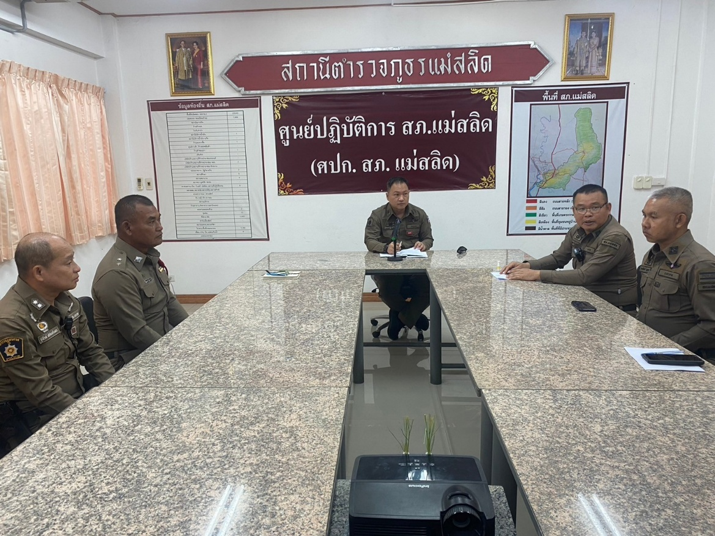

เมื่อวันที่ 4 กุมภาพันธ์ 2568 เวลา 09.00 น. พ.ต.ท.ธนพงศ์ พึ่งศักดิ์ หน.สภ.แม่สลิด, ร.ต.อ.วันชัย กุตระแสง รอง สวป.สภ.แม่สลิด, ร.ต.อ.กำพล โชติกะคาม รอง สวป.สภ.แม่สลิด พร้อมข้าราชการตำรวจ ร่วมประชุมวิเคราะห์อาชญากรรมประจำสัปดาห์ เหตุการณ์ทั่วไปปกติ

ผลการปฏิบัติ
งานอำนวยการ
ปล่อยแถวระดมกวาดล้างอาชญากรรมในพื้นที่
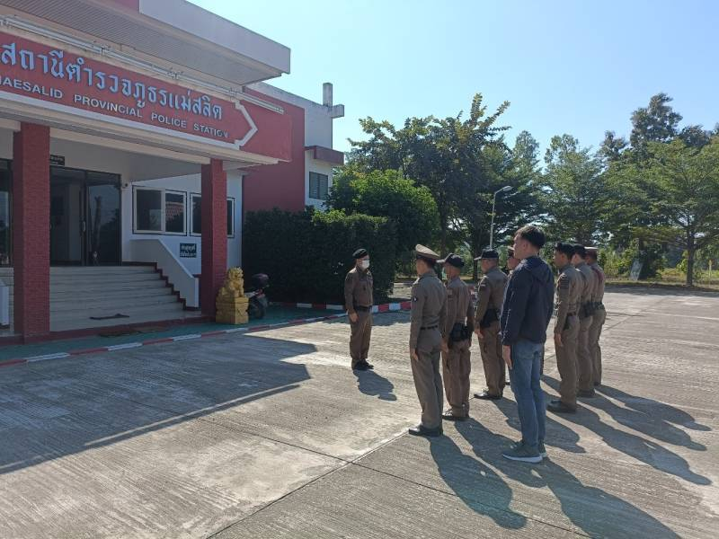
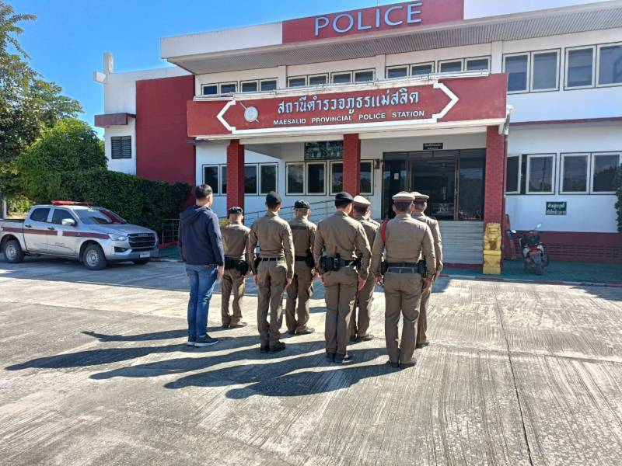

เมื่อวันที่ 13 กุมภาพันธ์ 2568 พ.ต.ท.ธนพงศ์ พึ่งศักดิ์ สว.สภ.แม่สลิด พร้อมข้าราชการตำรวจในสังกัด ปล่อยแถวระดมกวาดล้างอาชญากรรมในพื้นที่รับผิดชอบ

ผลการปฏิบัติ
งานอำนวยการ
นายตำรวจมาตรวจเยี่ยม ข้าราชการตำรวจในสังกัด
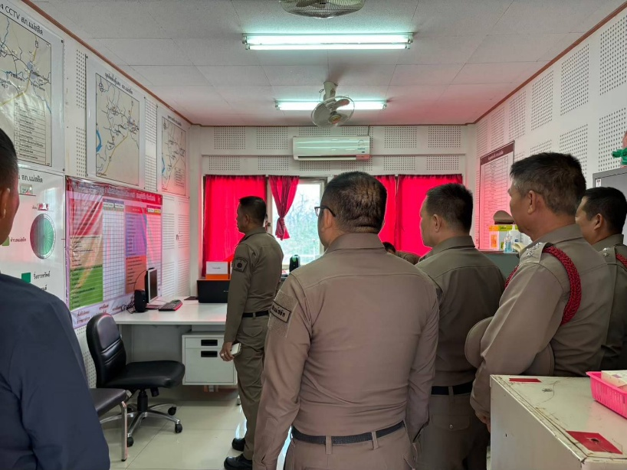
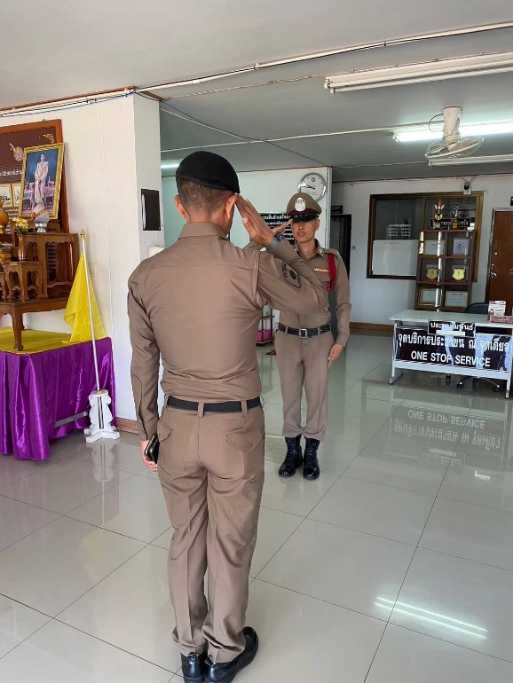

เมื่อวันที่ 18 กุมภาพันธ์ 2568 พล.ต.ต.ธรรมศักดิ์ ปิ่นทอง รอง ผบช.ภ.6 ได้มาตรวจเยี่ยม สภ.แม่สลิด พบ พ.ต.ท.ธนพงศ์ พึ่งศักดิ์ สว.สภ.แม่สลิด อยู่ปฏิบัติหน้าที่ เหตุการณ์ทั่วไปปกติ

ผลการปฏิบัติ
งานอำนวยการ
ประชุมบริหารประจำเดือน กุมภาพันธ์ 2568

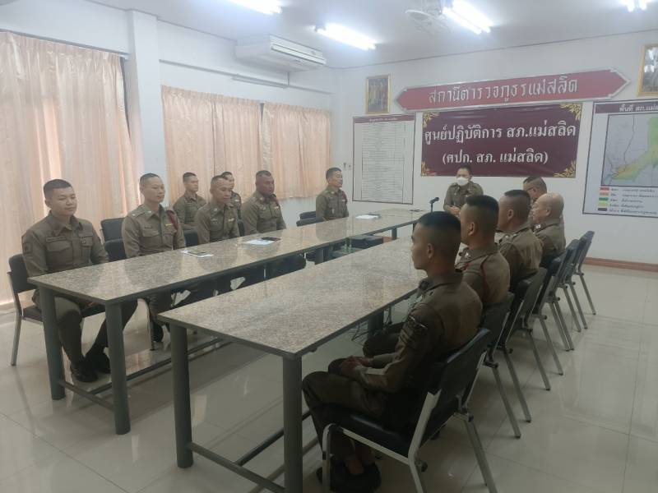
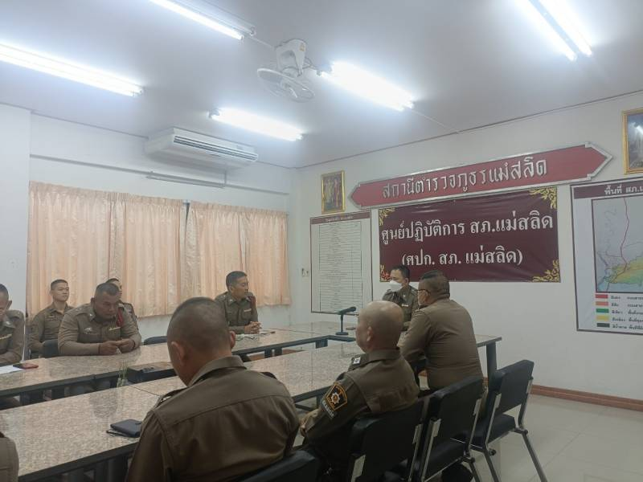

เมื่อวันที่ 24 กุมภาพันธ์ 2568 พ.ต.ท.ธนพงศ์ พึ่งศักดิ์ สว.สภ.แม่สลิด พร้อมข้าราชการตำรวจได้เข้าประชุมหารือ ข้อราชการต่างๆ เหตุการณ์ทั่วไปปกติ

